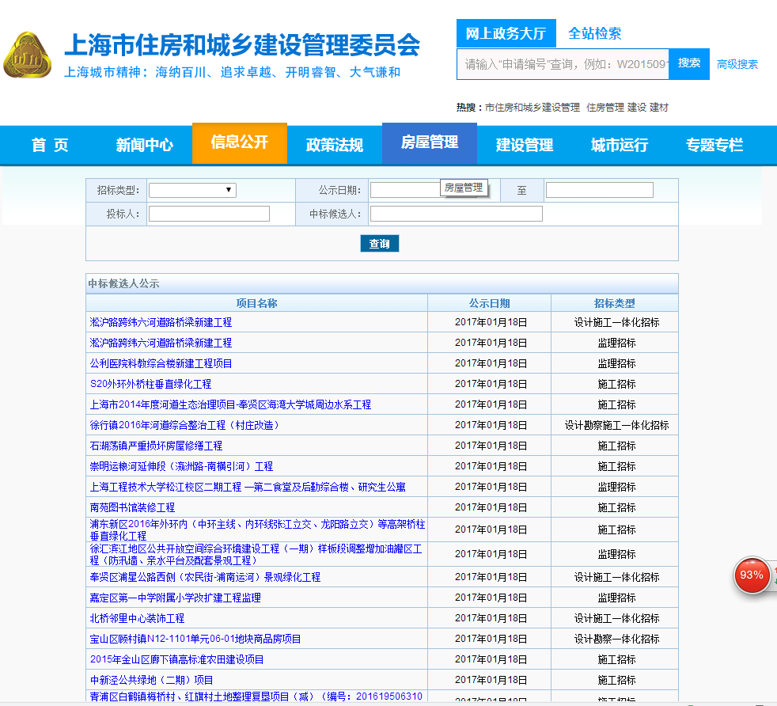

上海市建设工程招标投标中标候选人公示
施工招标
报建编号： | 1602PD0327 | 标段号： | C01
招标人： | 上海健康医学院
招标代理机构： | 上海建科工程咨询有限公司
联系人： | 阮哲晟 | 联系人电话： | 13681986055
联系人地址： | 徐汇区宛平南路75号三号楼501室 | 联系人邮编： | 200032
招标方式： | 公开招标
招标标段名称： | 南苑图书馆装修工程
最高投标限价： | 1939.295
合理最低价： | 1517.273 | 下浮比率: | 4%
招投标情况：
  投标人 | 中标候选人排序 | 项目负责人姓名 | 工期 | 否决投标/入围情况 | 投标报价  （万元）
  上海昀翔建筑工程有限公司 | 第一中标候选人 | 程迂洲 | 120 | 否 | 1545.6661
  上海鸿光建筑工程有限公司 | 第二中标候选人 | 刘海君 | 120 | 否 | 1550.0149
  上海璟隆建设（集团）有限公司 | 第三中标候选人 | 刘红梅 | 120 | 否 | 1554.8266
  上海沪城建设工程有限公司 |  | 徐建芳 | 120 | 未入围 | 1438.9132
  上海淞申建筑安装工程有限公司 |  | 侯靖邺 | 120 | 未入围 | 1755.6025
  上海田栅体育设施工程有限公司 |  | 钦帅 | 120 | 未入围 | 1733.2008
  上海巧韵建设工程有限公司 |  | 徐晓明 | 120 | 未入围 | 1437.9645
  上海嘉实（集团）有限公司 |  | 唐福军 | 120 | 未入围 | 1455.1920
  上海锦悦建设（集团）有限公司 |  | 秦春风 | 120 | 否 | 1634.5027
  华锦建设集团股份有限公司 |  | 许建军 | 120 | 未入围 | 1475.3463
  上海普研建筑安装工程有限公司 |  | 戴丽民 | 120 | 未入围 | 1483.6811
  上海申创建筑工程有限公司 |  | 陆金芳 | 120 | 未入围 | 1937.4501
  上海锦丽华建筑装潢工程有限公司 |  | 黄永清 | 120 | 未入围 | 1841.7952
  上海信瑞建设工程有限公司 |  | 张晓庆 | 120 | 未入围 | 1935.9835
  上海鑫景建设工程有限公司 |  | 倪海飞 | 120 | 未入围 | 1542.8261
  上海联裕建设工程有限公司 |  | 顾敏 | 120 | 未入围 | 1507.3379
  浙江万汇建设集团有限公司 |  | 李国荣 | 120 | 未入围 | 1938.6805
  上海宝建集团宝山建筑发展有限公司 |  | 周庆忠 | 120 | 未入围 | 1436.3658
  上海高新建设开发有限公司 |  | 王华 | 120 | 未入围 | 1513.2679
  上海维方建筑装饰工程有限公司 |  | 倪磊磊 | 120 | 否 | 1644.7616
  上海开天建设（集团）有限公司 |  | 唐陈杰 | 120 | 未入围 | 1465.4555
  上海大华装饰工程有限公司 |  | 蒋海庆 | 120 | 未入围 | 1535.5002
  上海普宏建设工程有限公司 |  | 彭炳华 | 120 | 未入围 | 1936.1698
  上海哲安建筑工程有限公司 |  | 万建绍 | 120 | 否 | 1566.6569
  上海强荣建设工程有限公司 |  | 杨顺平 | 120 | 未入围 | 1460.6021
  上海亚新建设工程总承包有限公司 |  | 周立君 | 120 | 未入围 | 1935.2067
  上海大昌建筑工程有限公司 |  | 彭鹏 | 120 | 否 | 1548.7580
  中设建工集团有限公司 |  | 屠国权 | 120 | 未入围 | 1495.4502
  上海南隆建筑工程有限公司 |  | 沈健 | 120 | 未入围 | 1525.6170
  上海宝建（集团）有限公司 |  | 夏兰 | 120 | 未入围 | 1500.3818
  江苏兴港建设集团有限公司 |  | 王俊 | 120 | 未入围 | 1471.8535
  上海长浩工程建设有限公司 |  | 刘须林 | 120 | 未入围 | 1448.1977
  江苏恒霆建设有限公司 |  | 郑云 | 120 | 未入围 | 1691.2109
  上海中亚建设工程有限公司 |  | 金安明 | 120 | 未入围 | 1445.9907
  上海隆都建筑安装工程有限公司 |  | 郁亚东 | 120 | 未入围 | 1520.7587
  上海旗昌建筑工程有限公司 |  | 黎晖 | 120 | 未入围 | 1702.6000
  上海万虹建筑工程有限公司 |  | 郭建华 | 120 | 否 | 1566.6167
  上海上帆建设工程有限公司 |  | 朱微 | 120 | 否 | 1560.2619
  上海溧群建设工程有限公司 |  | 丁进康 | 120 | 未入围 | 1667.2813
  上海晶成建筑安装工程有限公司 |  | 冯国平 | 120 | 未入围 | 1720.4653
  上海东昌建筑装饰工程有限公司 |  | 顾赛赛 | 117 | 未入围 | 1664.7308
  上海柯衍建设发展有限公司 |  | 徐泽 | 120 | 否 | 1649.9108
  上海崇明建设（集团）有限公司 |  | 陈建华 | 120 | 未入围 | 1440.3038
  上海天厦建设工程有限公司 |  | 徐敏敏 | 120 | 未入围 | 1050.1258
  上海龙象建设集团有限公司 |  | 陈光生 | 120 | 未入围 | 1450.0704
  上海联明新和建筑工程有限公司 |  | 陆国华 | 120 | 未入围 | 1930.3838
  上海凯栋建筑装潢工程有限公司 |  | 黄巧荣 | 120 | 未入围 | 1521.9668
  上海如山建设工程有限公司 |  | 陆国平 | 120 | 是 | 1536.9228
  上海德清建筑安装工程有限公司 |  | 陈娜娜 | 120 | 是 | 1714.2809
  上海方天建设（集团）有限公司 |  | 黄永刚 | 120 | 未入围 | 1200.4569
  上海叠加建设发展有限公司 |  | 孙荣根 | 120 | 未入围 | 1936.8224
  上海洵敬建筑工程发展有限公司 |  | 朱群根 | 120 | 未入围 | 1525.0992
  上海森信建设集团有限公司 |  | 顾淼然 | 120 | 未入围 | 1488.5732
  上海中厦建设工程有限公司 |  | 黄海琴 | 120 | 否 | 1606.2470
  上海中旭建设工程有限公司 |  | 杭正伟 | 120 | 未入围 | 1935.2113
  温州宇洲建设有限公司 |  | 吴侃勇 | 120 | 否 | 1648.8107
  上海仲盛建设工程有限公司 |  | 李伟光 | 120 | 未入围 | 1925.4953
  南通华顺建设工程有限公司 |  | 陆建林 | 120 | 未入围 | 1442.2870
  上海康源市政工程有限公司 |  | 胡洪斌 | 120 | 未入围 | 1519.1736
  上海宝德建筑工程有限公司 |  | 张旗 | 120 | 未入围 | 1430.4521
  江苏南通六建建设集团有限公司 |  | 沈世新 | 120 | 否 | 1555.4735
  上海华伟建筑工程有限公司 |  | 葛枢印 | 120 | 未入围 | 1528.1727
  上海秋元华林建设集团有限公司 |  | 周锋峰 | 120 | 未入围 | 1509.8189
  中城建第九工程局有限公司 |  | 李惠明 | 120 | 未入围 | 1530.9969
  上海华业建设发展有限公司 |  | 蔡伯妙 | 120 | 未入围 | 1935.9340
  上海龙博建设发展有限公司 |  | 吴志能 | 120 | 未入围 | 1726.9919
  上海金厦建筑安装工程有限公司 |  | 印松花 | 120 | 未入围 | 1540.1106
  上海东茂建设有限公司 |  | 祝思佳 | 120 | 未入围 | 1928.3886
  上海恒盈建设发展有限公司 |  | 顾智慧 | 120 | 未入围 | 1465.9520
  上海亚泰建设集团有限公司 |  | 章小斌 | 120 | 未入围 | 1000.8582
  龙元建设集团股份有限公司 |  | 戴晓燚 | 120 | 未入围 | 1505.6435
  上海华地建设工程有限公司 |  | 张伟军 | 120 | 未入围 | 1659.8701
  南通市东瑞建设有限公司 |  | 陈洪 | 120 | 未入围 | 1454.1168
  上海合立建设工程有限公司 |  | 杨文涛 | 120 | 未入围 | 1465.9433
  上海畅清建设工程有限公司 |  | 汪云良 | 120 | 否 | 1648.4777
  上海欧坊建筑装饰工程有限公司 |  | 徐韩丽 | 120 | 未入围 | 1744.5508
  上海起秀建筑装饰工程有限公司 |  | 朱云全 | 120 | 是 | 1638.7712
  上海建溧建设集团有限公司 |  | 陈夕保 | 120 | 未入围 | 1501.4369
  上海博湾建设（集团）有限公司 |  | 赵志云 | 120 | 未入围 | 1654.3804
  上海皓科建设发展有限公司 |  | 金清春 | 120 | 未入围 | 1738.1912
  上海住国建设集团有限公司 |  | 史继君 | 120 | 未入围 | 1469.8278
  舜杰建设（集团）有限公司 |  | 王建灿 | 120 | 未入围 | 1480.6759
  上海靖丰建设工程有限公司 |  | 田洪明 | 120 | 未入围 | 1493.1633
  上海益宇建筑工程有限公司 |  | 徐美霞 | 120 | 未入围 | 1715.8072
  上海楠野建设工程有限公司 |  | 王江 | 120 | 未入围 | 1532.3677
  上海世洲建筑工程有限公司 |  | 俞华军 | 120 | 未入围 | 1100.0056
  上海濑江建设工程有限公司 |  | 惠峰 | 120 | 未入围 | 1434.1721
  上海航宽体育场设施工程有限公司 |  | 张文韬 | 120 | 未入围 | 1936.2117
  佳伟建设集团有限公司 |  | 干桂平 | 120 | 未入围 | 1706.5085
  上海柏申建筑有限公司 |  | 王小峰 | 120 | 未入围 | 1935.6708
  上海溧泰建设发展有限公司 |  | 施秋林 | 120 | 未入围 | 1670.4644
  江苏金厦建设集团有限公司 |  | 吴永前 | 120 | 未入围 | 1489.6000
  上海北湖建设工程有限公司 |  | 陈春旺 | 120 | 未入围 | 1671.0089
  上海建筑装饰（集团）有限公司 |  | 朱玮 | 120 | 未入围 | 1515.4561
  上海坤菱建设工程有限公司 |  | 陆胜锋 | 120 | 未入围 | 1937.4718
  上海兴经建筑工程有限公司 |  | 周洁 | 120 | 未入围 | 1741.8916
  上海同济建设有限公司 |  | 郭冬梅 | 120 | 未入围 | 1435.8471
  上海久富市政道路工程有限公司 |  | 周强 | 120 | 未入围 | 1725.4648
  江苏东伟建筑工程有限公司 |  | 殷从平 | 120 | 未入围 | 1668.2017
  上海华宏建设发展有限公司 |  | 马东 | 120 | 未入围 | 1495.5169
  上海方驰建设有限公司 |  | 张永员 | 120 | 未入围 | 1500.0036
  上海康厦建设发展有限公司 |  | 方卫 | 120 | 未入围 | 1937.4340
  上海坤阳建筑装饰工程有限公司 |  | 许洪春 | 120 | 未入围 | 1150.3926
  上海加丰建筑工程有限公司 |  | 张懿 | 120 | 未入围 | 1733.5617
  上海锦浩建筑安装工程有限公司 |  | 叶文均 | 120 | 否 | 1629.0172
  共105个投标人
暂列金额和  暂估价： | 暂列金额： 110(万元)  暂估价： 141(万元)  其中专业工程暂估价： 141(万元)
  专业工程暂估价明细表
  序号 | 专业工程名称 | 金额（万元）
  1 | 弱电工程 | 141.1881
  合计 |  | 141.1881
公开招标公告： | 第1次发布
公示期限： | 2017年01月18日至 2017年01月21日
评标委员会组成： | 张建臣 孙轶 朱玉萍 应苏明 陶进明 许毓华 唐君宝
详细： | 中标候选人公示详细信息
备注： | 招标人按照《中华人民共和国招标投标法》、《中华人民共和国招标投标法实施条例》确定中标人

投标人或者其他利害关系人对依法必须进行招标的项目评标结果有异议的, 应当以书面署名形式在“中标候选人公示” 期间，向招标人提出。

